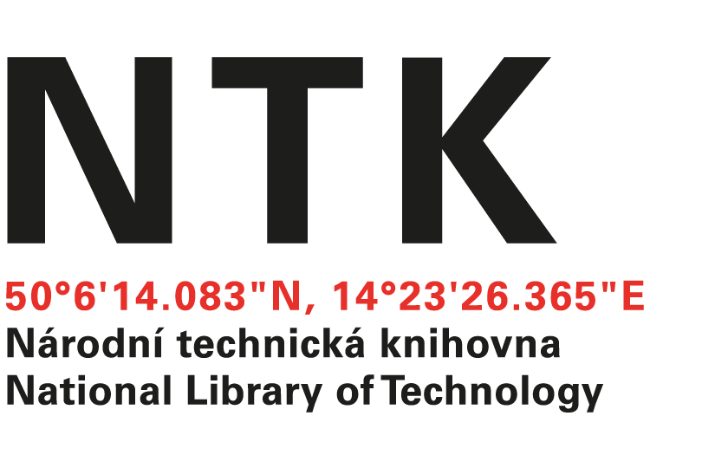
Objednávka

č. 410/20/2019

Objednatel: | Dodavatel:
Národní technická knihovna | EBSCO Information Services s.r.o.
Technická 6/2710 | Klimentská 1746/52
160 80 Praha 6 - Dejvice | 110 00 Praha 1 - Nové Město
IČ: 61387142 | IČO: 49621823
DIČ: CZ61387142 | DIČ: CZ49621823

Vážený pane xxxxxx,

na základě Vámi zaslané nabídky ze dne 11. 12. 2019 u Vás objednáváme předplatné elektronické verze databáze vydavatelství Encyclopaedia Britannica BRITANNICA ONLINE ACADEMIC EDITION na období 1. 7. 2020 až 31. 12. 2020 v hodnotě 44 866 Kč bez DPH a BRITANNICA IMAGE Quest na období 1. 1. 2020 až 31. 12. 2020 v hodnotě 52 219 Kč bez DPH.

S pozdravem

xxxxxxxxxxxxx
akvizice elektronických informačních zdrojů
V Praze dne 11. 12. 2019
vyřizuje: xxxxxxxxx
email: eiz@techlib.cz
telefon: +420 232 002 409
Objednávku přijal/a:

